ЗАГАЛЬНА ХАРАКТЕРИСТИКА КЛІМАТУ АФРИКИ.
Знаючи географічне положення та особливості рельєфу Африки, можна визначити загальні особливості клімату материка. Ви вже знаєте, що Африка — самий жаркий материк на Землі. В Африці немає звичних для нас холодних зим, на більшій її частині зима й літо розрізняються, головним чином, умовами зволоження. Лише в горах, температури опускаються нижче 0 °С. Більшість жителів Африки ніколи не бачили снігу. І навіть сріблясто-крижані вершини високих гір, які виблискують поблизу екватора, місцеві жителі довго вважали скупченням коштовних металів. Які чинники зумовлюють такий жаркий клімат Африки та нерівномірний розподіл опадів на материку? Про це ви дізнаєтесь сьогодні на уроці.
ВИВЧЕННЯ НОВОГО МАТЕРІАЛУ
1. Розподіл температури повітря на материку.
— Чому територія Африки отримує велику кількість сонячного тепла?
Географічне положення Африки переважно в жаркому тепловому поясі обумовлює надходження величезної кількості сонячного тепла до її поверхні. Сонце протягом усього року стоїть тут високо над обрієм. У тропічних широтах кількість сонячної радіації навіть більша, ніж в екваторіальних, через безхмарне небо, відсутність опадів і рослинного покриву. Лише в північних і південних окраїнах сонячна радіація і температури повітря поступово знижуються.
Завдання.
За кліматичною картою установіть:
а) середні температури січня й липня поблизу екватора, Північного та Південного тропіків, на узбережжі Середземного моря та на крайньому півдні материка;
б) у яких районах Африки спостерігаються максимальні й мінімальні температури повітря.
Опрацьовуючи матеріал про кліматичні особливості Африки, учні позначають їх на картосхемі , яку виконують в зошитах за допомогою шаблону.
Крім сонячної радіації, велика роль у формуванні клімату Африки належить атмосферній циркуляції, характеру рельєфу та впливу океанічних течій.
2. Розподіл опадів.
— У яких поясах атмосферного тиску розташована територія Африки? Як відбувається розподіл атмосферних опадів у поясах із високим та низьким атмосферним тиском?
Опади на материку розподіляються нерівномірно, що обумовлено відмінностями атмосферного тиску в різних районах. В екваторіальних широтах, в областях зниженого атмосферного тиску прогріте повітря піднімається вгору, утворюючи хмари й опади. Більшому зволоженню так само сприяє проникнення екваторіального повітря з боку Атлантичного океану. Для жителів басейну річки Конґо грозові дощі — явище щоденне, можна сказати, обов'язкове. Однак дощем цей небесний водоспад назвати важко. Вислів «ллє як із відра» для подібної зливи відповідає найбільш точно.
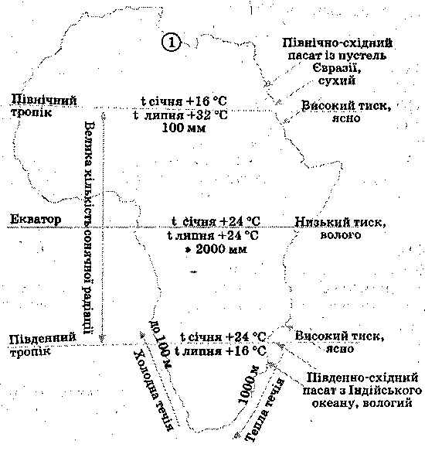
Цифрою 1 на картосхемі позначено Тріполі — місцевість, де буває найвища температура на Землі — + 58 °С.

У тропічних широтах у поясах високого атмосферного тиску панують тропічні повітряні маси з низхідними повітряними потоками і дуже малою кількістю опадів. У Східній Сахарі встановлений своєрідний рекорд безхмарності — Сонце сяє тут 354 дні на рік! В Африці, у районі лівійського міста Тріполі, розташовується Полюс Спеки. Тут була зафіксована температура +58 °С у тіні!
У внутрішніх районах Сахари є місця, де дощів не буває роками, а то й десятиліттями, та й то — дощ, коли він іде, буває тільки на висоті, і жодна краплина не досягає землі. Через сильний перегрів поверхні в навколоземному просторі утворюються шари повітря з такою густиною, що це приводить до виникнення міражів.
Завдання.
1.За кліматичною картою визначте, яка кількість опадів випадає в районі екватора й тропіків.
2.Поясніть, чому в тропічних широтах Північної півкулі в Африці опадів випадає набагато менше, ніж у тропічних широтах Південної півкулі.
Майже весь материк Перебуває під дією постійних вітрів — пасатів, які приходять з областей високого тиску до екватора. У Північній Африці пасати формуються над суходолом і несуть сухе тропічне повітря. У Південній Африці пасати дмуть із боку Індійського океану і несуть багато вологи.
Частина вологи, принесена південно-східними пасатами з океану, випадає на схилах гір Мадаґаскару та Драконових, і в міру просування всередину материка повітря стає сухішим. Тут у районі Південного тропіка лежить пустеля Калахарі. На відміну від Сахари, опадів у Калахарі випадає більше, тому там досить часто зустрічається трав'янистий покрив і навіть чагарники.

Однак пустелі в Африці є не тільки всередині континенту, але й на узбережжях. Крім високого атмосферного тиску, значну роль у їхньому утворенні відіграють холодні течії — Канарська та Бенґельська. Вони знижують температуру сухого повітря в прибережній частині материка, яке, охолоджуючись, «зависає» у вигляді туману і створює постійно похмурий пейзаж.
Теплі течії — Ґвінейська, Мозамбікська, мису Голкового, навпаки, сприяють насиченню повітря вологою та утворенню опадів.
ПІДСУМОК
- Африка — найспекотніший материк на Землі. Географічне положення материка обумовлює надходження великої кількості сонячної радіації протягом усього року.
- Рівна поверхня сприяє вільному просуванню континентальних повітряних мас над материком, а загальна піднесеність Африки над океаном, навпаки, перешкоджає глибокому вторгненню повітряних мас із океанів.
- Течії уздовж берегів Африки формують кліматичні особливості узбереж. Холодні течії підсилюють сухість клімату, а теплі сприяють збільшенню кількості опадів.
КЛІМАТИЧНІ ПОЯСИ І ТИПИ КЛІМАТУ АФРИКИ.
Характеристика кліматичних поясів Африки.
1. Екваторіальний пояс охоплює частину басейну річки Конго та узбережжя Ґвінейської затоки. Тут панує одна пора року — літо. Протягом усього часу зберігаються високі показники середніх температур — +27...+28°С. Практично щодня йдуть зливові дощі, які іноді досягають руйнівної сили. Найбільша кількість опадів, зареєстрована в районі екватора, склала понад 350 мм на добу! У середньому ж в екваторіальному поясі випадає 2000—3000 мм опадів на рік. Високі температури повітря в поєднанні з підвищеною вологістю — основні ознаки екваторіального типу клімату. Такі кліматичні умови, як правило, погано переносять жителі помірних широт. Учені-метеорологи вважають, що висока вологість повітря вдень змушує людину відчувати втому, а вночі приносить відчуття прохолоди, незважаючи на високу температуру.
2. На північ і південь від екваторіального поясу до 17—20° пн. і пд. ш. панує субекваторіальний тип клімату із сезонною зміною напрямку руху повітряних мас. Протягом літнього дощового сезону погоду формує вологе й тепле екваторіальне повітря. Часто бувають грози, іноді тривалий час зберігається суцільна хмарність із тривалими дощами. Узимку екваторіальні повітряні маси заступають тропічні — жаркі й сухі. У разі віддалення від екватора тривалість сухого періоду збільшується.
3. Тропічні пояси відповідають тропічним широтам обох півкуль. Для них характерна перевага континентальних тропічних повітряних мас, що формують тропічний пустельний клімат. Це — «царство пустель». У Сахарі літнього дня стовпчик термометра долає позначку +50°С, а пісок і камені розжарюються до +70°С! Уночі температура падає до +10 °С, а то і до 0 °С. Такі великі коливання добових температур приводять до того, що камені лопаються з тріском, схожим на постріли. Мешканці пустелі кажуть, що сонце на їхній батьківщині змушує кричати навіть камені. Улітку в Сахарі дме найсильніший палючий вітер - самум. Він переміщає тонни піску, від тертя піщин якого виникають звуки — то веселі, то сумні, то ніжні, то крикливі. Самум налітає раптово й може тривати від кількох годин до кількох днів.
У Південній Африці тропічний пояс поширений на меншій площі. У південно-східній частині тропічного поясу під впливом пасатів, які дмуть із боку Індійського океану, формується тропічний вологий тип клімату.
4. Крайні північ і південь материка лежать у субтропічних поясах На півночі — на узбережжях Середземного моря та на південно-західному краї Африки — клімат субтропічний середземноморський із сухим спекотним літом (+27...+28°С) і пануванням тропічного повітря, теплою вологою зимою (+10...+12°С) і перевагою помірних повітряних мас. На південно-східному узбережжі під впливом південно-східних пасатів формується субтропічний клімат із рівномірним зволоженням. Кліматичні умови субтропічних поясів в Африці найбільш сприятливі для проживання людей.
У горах Атлас і на вулканах Центральної Африки чітко виражена кліматична висотна поясність. Зі збільшенням висоти в горах кількість опадів зростає, а температура падає. На вершинах гір залягають вічні сніги та льодовики.
На території Африки виділяються екваторіальний, два субекваторіальні та два тропічні пояси. Північний і південний краї материка розташовані в субтропічних поясах. Учні демонструють та пояснюють схему «Кліматичні пояси Африки».
ЗАВДАННЯ
Використовуючи текст та карти атласу, охарактеризуйте кліматичні пояси Африки. Результати подайте у вигляді таблиці.

Назва кліматичного поясу | Географічне положення | Переважаючі повітряні  маси | Температур-ний  режим | Опади | Типи клімату

